Promocje Samsung Galaxy S6
Czy nowoczesny smartfon może mieć atrakcyjną cenę? <b>Promocje Samsung Galaxy S6</b> udowadniają, że tak. Warto sprawdzić możliwości tego produktu.

Decydując się na nowy smartfon często spotykamy się z bardzo wysokimi cenami. Niestety jakość kosztuje. Na szczęście w Internecie łatwo znajdziemy promocje Samsung Galaxy S6 - produkt wysokiej jakości i w stosunkowo korzystnej cenie.
Promocje Samsung Galaxy S6 - co oferują?
Przyjrzymy się samemu produktowi. Nowoczesny procesor, wyposażony w osiem szybkich rdzeni to pewność, że nowy telefon nie będzie się zacinał po kilku miesiącach od zakupu. Ma również znaczenie wykorzystanie 3 GB pamięci RAM wykonanej w wydajnej architekturze. Sprawność działania łączy się tutaj ze znakomitą estetyką. Producent wyposażył Galaxy S6 w ekran o rozdzielczości 2560 na 1440 pikseli. Ostrość i jasność dobierane są dynamicznie, w zależności od oświetlenia dzięki zaawansowanym czujnikom. Całość zamknięta jest w solidnej obudowie z wygodnymi, zaokrąglonymi brzegami. Pokrycie ekranu twardym szkłem daje pewność, że nie zniszczymy go delikatnym uderzeniem.

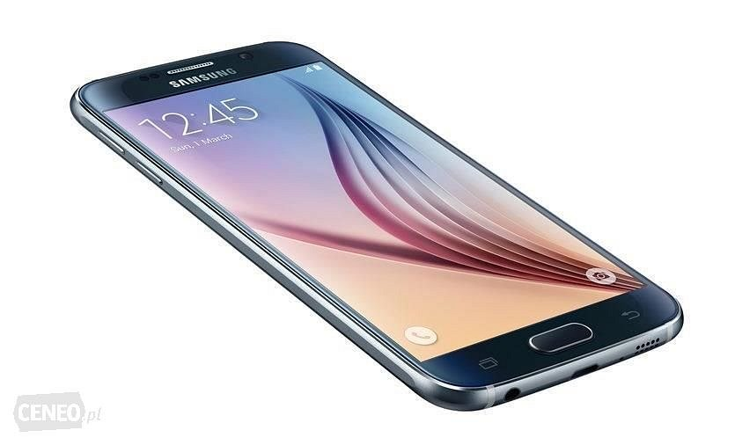
Szukajcie, a znajdziecie
Przedstawiliśmy kilka ciekawych możliwości, jakie posiada opisywany telefon. Pytanie, jak odnaleźć go w korzystnej cenie? Przeglądanie wielu ofert - pochodzących od operatorów, sklepów z elektroniką czy innych sprzedawców może trwać bardzo długo. Z pomocą przyjdzie porównywarka, w której szybko znajdziemy promocje Samsung Galaxy S6 i sprawdzimy gdzie można kupić go najtaniej.

